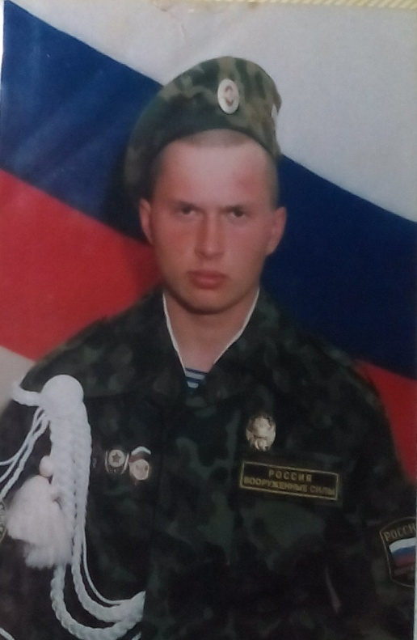
СЛУЖБА НА КОРАБЛЕ «ДУНАЙ »
МОЙ ПАПА МНЕ РАССКАЗЫВАЛ, КАК МОРЯКОМ СЛУЖИЛ,
КАК ИНТЕРЕСНО В АРМИИ ОН В ЭТО ВРЕМЯ ЖИЛ.
МОЙ ПАПА МНЕ РАССКАЗЫВАЛ, КАК МОРЯКИ ЖИВУТ,
КАК МОЮТ ОНИ ПАЛУБЫ, КАК ПЛЯШУТ И ПОЮТ.
Мой папа, Сергачев Евгений Владимирович, служил в армии в морском флоте России. Его служба прошла на полуострове Камчатка в Тихим океане.
В 1999 году призвали в ряды Российской армии.
Перед тем, как выйти в море, он с товарищами тоже проходил учение.
Оно проходило в городе Находка, последний город РФ на границе Китая.
Учение проходило 7 месяцев.
Их учили не математике или иностранным языкам, а в основном физической подготовке: маршировка, морская подготовка, пользование оружием, ходили в наряды, даже начинали плавать – только в шлюпках и по заливу Петра Великого.
После предварительного обучение, его и всех остальных отправили на п-ов Камчатка (Тихий океан, северо- восток РФ)
Это была 1 краснознаменная дивизия пограничных сторожевых кораблей.
Находились на корабле первого ранга «ДУНАЙ 097».
Корабль был назван в честь Дунайской флотилии, которая принимала участие в морских боях во время Великой Отечественной Войны.
Мой папа носил звание старшины первой статьи в должности командира первого моторного отделения.
Охраняли Российско-Американскую границу, плавая возле Аляски.
3 раза их корабль выходил в море , ходили по 2 месяца. Однажды доходили до Берингово пролива, были и у Курильской гряды.
В 2001 году Сергачев Евгений Владимирович вернулся домой, в село Чинеево, и его морские приключения закончились.
Можно только гадать, были ли они самыми запоминающимися в его жизни, но точно можно знать, что в памяти всегда запомнятся загадочные истории и морские волны, что подгоняли корабль…
На последок, сам владыка морской Нептун, написал каждому из них письмо удачного возвращения домой.
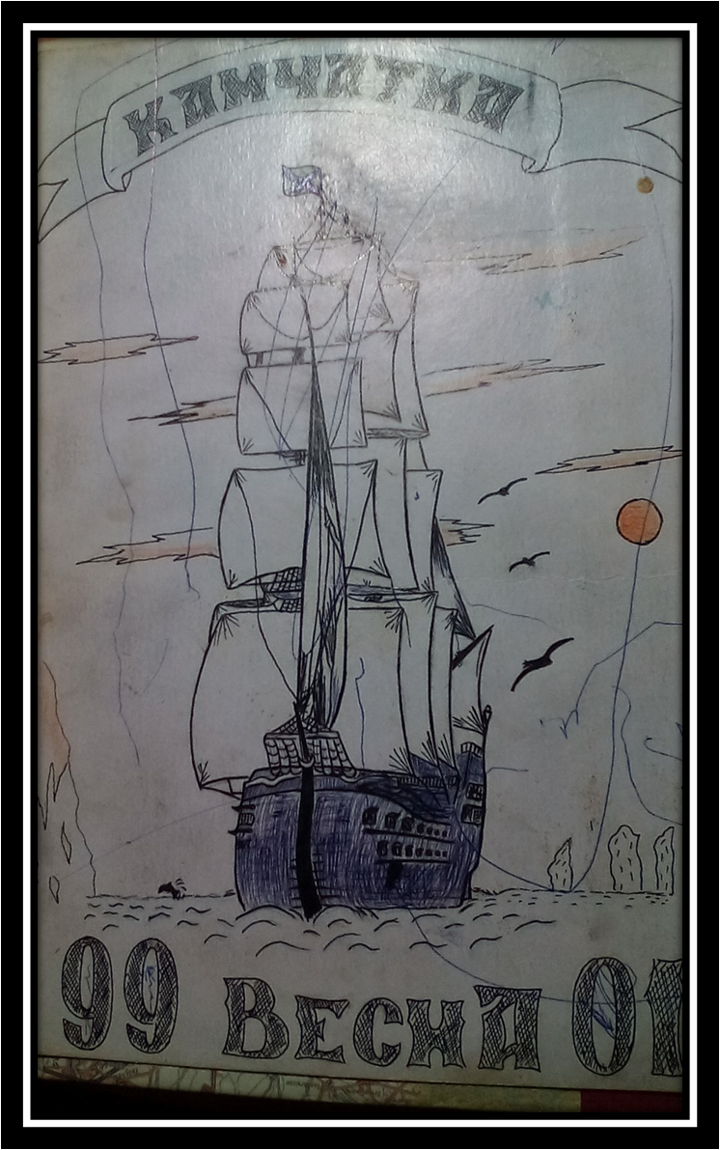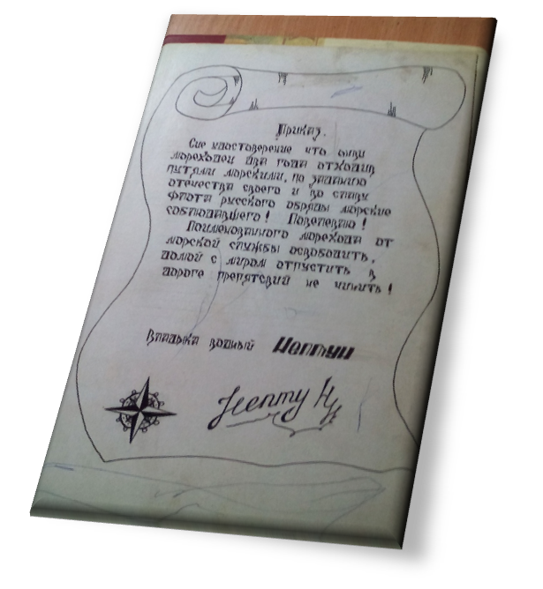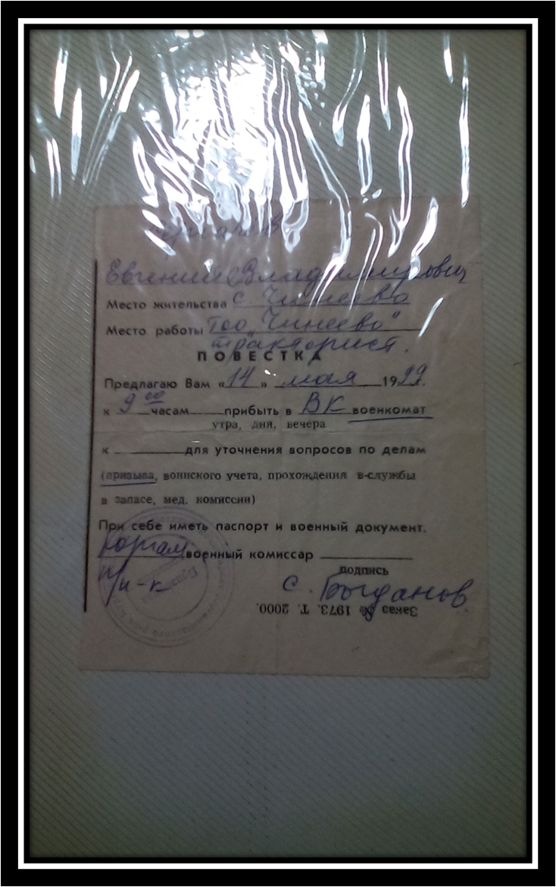

СЕРГАЧЕВА ВИКТОРИЯ -6 класс
Классный руководитель: Сидорова С.А.

ИВАНОВА ВИКТОРИЯ:
Вот эти строчки из альбома моего папы Иванова Александра Петровича.
Папы уже нет в живых, но его армейский альбом и рассказы о службе я храню и помню.

Эти строки из его альбома:
«ПРОЙДЕТ зима, за нею лето,
Так незаметно пролетят года
Все в жизни может быть забыто,
Но годы службы никогда.»

